Proiect – Baze de date

**1. Descrierea modelului real, a utilității acestuia și a regulilor de funcționare.**

Modelul de date va gestiona informaţii legate de funcționarea unui spital. Sunt stocate informații despre angajați, pacienți, dar și procedurile prin care aceștia trec, cum ar fi consultații sau operații.

Un pacient poate fi preluat de o ambulanță,. Pacientul poate fi consultat de unul sau mai mulți angajați, în urma căruia acesta primește un diagnostic (gripă, pneumonie, probleme cardiace, etc).

Pacientul poate să sufere mai multe operații sau chiar niciuna, la care participă unul sau mai mulți angajați ai spitalului. Pacientul poate să nu fie internat într-un salon.

Atât angajații, cât și pacienții trebuie să aibă o adresă.

**2. Prezentarea constrângerilor (restricții, reguli) impuse asupra modelului.**

Modelul de date respectă anumite constângeri:

* + Atât angajații spitalului, cât și pacienții trebuie să aibă o adresă.
  + Mai mulți angajați se pot afla într-un departament, dar un angajat poate lucra într-un singur departament.
  + Un pacient poate să nu se interneze în spital.
  + Fiecare angajat trebuie să aibă un program.
  + Atât angajații, cât și pacienții pot avea aceeași adresă cu altă persoană.
  + Mai mulți angajați pot lua parte la mai multe operații, cât și consultații.

**3. Descrierea entităților, incluzând precizarea cheii primare.**

Pentru modelul de date al unui spital, structurile ANGAJAT, PROGRAM, DEPARTAMENT, JOB, ADRESA, OPERATIE, PACIENT, ISTORIC_PACIENT, SALON, TIP_SALON, AMBULANTA, DETALII_INTERVENTIE reprezintă entități.

Vom prezenta entităţile modelului de date, dând o descriere completă a fiecăreia. De asemenea, pentru fiecare entitate se va preciza cheia primară.

Toate entităţile care vor fi prezentate sunt independente, cu excepţia entităţilor dependente PROGRAM, CONSULTATIE, ISTORIC_PACIENT.

*ANGAJAT =* persoană fizică, angajată în cadrul spitalului, ce poate efectua consultații, operații sau se poate afla ca personal într-o ambulanță. Cheia primară a acestei entități este *id_angajat.*

*PROGRAM =* entitate dependentă de ANGAJAT, care conține informații referitoare la numărul de zile lucrătoare ale unui angajat din an și perioada de concediu a acestuia. Cheia primară a acestei entități este *id_angajat.*

*DEPARTEMENT =* subdiviziune în care sunt împarțiți angajații, ce conține informații în legătură cu numele departamentului și numărul de angajați care se află în acesta. Cheia primară a acestei entități este *id_departament.*

*JOB =* entitate ce ne oferă informații în legătură cu job-urile fiecărui angajat, numele job-urilor și salariile minime și maxime ale fiecărui job în parte. Cheia primară a acestei entități este *id_job.*

*ADRESA =* identifică adresa unei persoane fizice, angajat al spitalului sau pacient. Cheia primară a acestei entități este *id_adresa.*

*OPERATIE =* intervenție chirurgicală efectuată de unul sau mai mulți doctori asupra unui pacient. Cheia primară a acestei entități este *id_operație.*

*PACIENT =* persoană fizică ce este bolnavă, căreia îi este facută o consultație și se poate efectua și o operație asupra sa. Cheia primară a acestei entități este *id_pacient.*

*ISTORIC_PACIENT =* entitate ce ne oferă informații în legătură cu istoricul pacientului, cum ar fi problemele sale medicale, intervențiile anterioare și medicamentația acestuia. Cheia primară a acestei entități este compusă din *id_pacient* și *data_interventie.*

SALON = cameră în care sunt ținuți bolnavii din spital. Cheia primară a acestei entități este *id_salon.*

*TIP_SALON =* entitate ce ne oferă înformații în legătură cu saloanele spitalului, cum ar fi numărul de paturi și tipul acestuia. Cheia primară a acestei entități este *id_tip.*

*AMBULANȚĂ =* vehicul special pentru transportul la spital al pacienților. Cheia primară a acestei entități este compusa din *id_ambulanta* si *id_pacient.*

*DETALII_INTERVENTIE =* entitate ce ne oferă nformații în legătură cu intervențiile unei ambulanțe. Cheia acestei entități este *id_detalii_interventie.*

**4. Descrierea relațiilor, incluzând precizarea cardinalității acestora.**

Vom prezenta relaţiile modelului de date, dând o descriere completă a fiecăreia.

ANGAJAT_este_in_DEPARTAMENT = relație care leagă entitățile ANGAJAT și DEPARTEMENT, reflectând legătura dintre acestea (ce angajați se află într-un departament). Ea are cardinalitatea minimă 0:1 (pot să nu existe angajați într-un departament și un angajat trebuie să se afle într-un departament), şi cardinalitatea maximă n:1 (un departament poate avea mai mulți angajați, iar un angajat se poate afla într-un singur departament).

ANGAJAT_*are*_JOB *=* relație care leagă entitățile ANGAJAT și JOB, reflectând legătura dintre acestea (ce angajați au un anumit job). Ea are cardinalitatea minimă 0:1 (un job poate să nu fie ocupat de un angajat, dar un angajat trebuie să ocupe un job) și cardinalitatea maximă n:1 (mai mulți angajați pot avea același job, iar un angajat poate ocupa un singur job).

ANGAJAT_*este_in*_AMBULANTA *=* relație care leagă entitățile ANGAJAT și AMBULANTA, reflectând legătura dintre acestea (ce angajati sunt într-o ambulanță). Ea are cardinalitatea minimă 1:1 (cel puțin un angajat trebuie să fie într-o ambulanță și o ambulanță trebuie să aibă un angajat) și cardinalitatea maximă n:1 (mai mulți angajați se pot afla într-o ambulanță).

ANGAJAT_*are_*ADRESA = relație care leagă entitățile ANGAJAT și ADRESA, reflectând legătura dintre acestea (ce adresă are un angajat). Ea are cardinalitatea minimă 1:1 (un angajat trebuie să aibă o adresă) și cardinalitatea maxim n:1 (mai mulți angajați pot avea aceeași adresă).

ANGAJAT_*consulta_*PACIENT = relație care leagă entitățile ANGAJAT și PACIENT, reflectând legătura dintre acestea. Ea are cardinalitatea minimă 1:0 (un angajat poate să nu consulte un pacient, dar un pacient trebuie să fie consultat de un angajat) și cardinalitatea maximă este n:m (un angajat poate consulta mai mulți pacienți și un pacient poate fi consultat de mai mulți angajați).

ANGAJAT_*realizeaza*_OPERATIE = relație care leagă entitățile ANGAJAT și OPERATIE, reflectând legătura dintre acestea. Ea are cardinalitatea minimă 0:1 (un angajat poate să nu realizeze o operație, dar o operație trebuie realizată de un angajat) și cardinalitatea maximă este n:m (un angajat poate realiza mai multe operații și o operație poate fi realizată de mai mulți angajați).

ANGAJAT*_are_*PROGRAM *=* relație care leagă entitățile ANGAJAT și PROGRAM, reflectând legătura dintre acestea (ce program are un angajat). Ținând cont de restricțiile impuse modelului, relația are cardinalitatea minimă 1:1 și cea maximă 1:1.

PACIENT_*are*_ADRESA = relație care leagă entitățile PACIENT și ADRESA, reflectând legătura dintre acestea (ce adresă are un pacient). Ea are cardinalitatea minimă 1:1 (un pacient trebuie să aibă o adresă) și cardinalitatea maxim n:1 (mai mulți pacienți pot avea aceeași adresă).

PACIENT_*internat_in*_SALON = relație care leagă entitățile PACIENT și SALON, reflectând legătura dintre acestea (în ce salon este internat un pacient). Ea are cardinalitatea minimă 0:0 (un pacient nu trebuie să se interneze într-un salon, iar într-un salon nu trebuie sa se interneze un pacient) și cardinalitatea maximă este n:1 (mai mulți pacienți se pot interna într-un salon).

SALON_*are_*TIP_SALON = relațiile care leagă entitățile SALON și TIP_SALON, reflectând legătura dintre acestea (ce tip de salon are un salon). Ea are cardinalitatea minimă 0:0 și maximă este n:1 (mai multe saloane pot avea același tip de salon).

PACIENT_*are*_ISTORIC_PACIENT = relație care leagă entitățile PACIENT și ISTORIC_PACIENT, reflectând legătura dintre acestea (ce istoric are un pacient). Cardinalitatea minimă este 1:0 (un pacient poate să nu aibă un istoric și un istoric trebuie să aparțină unui pacient) și cardinalitatea maximă este 1:n (un pacient poate avea mai mulți istorici).

PACIENT_*sufera_OPERATIE =* relație care leagă entitățile PACIENT și OPERATIE, reflectând legătura dintre acestea (ce operație suferă un pacient). Cardinalitatea minimă este 1:0 ( un pacient poate să nu sufere o operație și o operație trebuie făcută asupra unui pacient) și cardinalitatea maximă este 1:n (un pacient poate suferi mai multe operații).

AMBULANTA_*preia*_PACIENT = relație care leagă entitățile AMBULANTA și PACIENT, reflectând legătura dintre acestea (ce pacient este preluat de o ambulanță). Cardinalitatea minimă este 1:0 (o ambulanță poate să nu preia niciun pacient, iar un pacient trebuie preluat de o ambulanță) și cardinalitatea maximă este 1:n (o ambulanță poate prelua mai mulți pacienți).

AMBULANTA_*are*_DETALII_INTERVENTIE = relație care leagă entitățile AMBULANTA și DETALII_INTERVENTIE, reflectând legătura dintre acestea (primim detalii în legătură cu o ambulanță). Ținând cont de restricțiile impuse modelului, relația are cardinalitatea minimă 1:1 și cea maximă 1:1.

**5. Descrierea atributelor, incluzând tipul de date și eventualele constrângeri, valori implicite, valori posibile ale atributelor.**

Entitatea ANGAJAT are atributele:

* *id_angajat* = variabilă de tip întreg, de lungime maximă 5, care reprezintă codul unui angajat;
* *id_job =* variabilă de tip întreg, de lungime maximă 5, care reprezintă codul unui job. Atributul trebuie să corespundă la o valoare a cheii primare din tabelul JOB;
* *id_department =* variabilă de tip întreg, de lungime maximă 5, care reprezintă codul unui departament. Atributul trebuie să corespundă la o valoare a cheii primare din tabelul DEPARTAMENT;
* *id_adresa =* variabilă de tip întreg, de lungime maximă 5, care reprezintă codul unei adrese. Atributul trebuie să corespundă la o valoare a cheii primare din tabelul ADRESA;
* *nume =* variabilă de tip caracter, de lungime maximă 25, care reprezintă numele unui angajat;
* *prenume =* variabilă de tip caracter, de lungime maximă 25, care reprezintă prenumele unui angajat;
* *data_angajarii =* variabilă de tip date, care reprezintă data la care o persoană a fost angajată;
* *telefon =* variabilă de tip caracter, de lungime maximă 10, care reprezintă numărul de telefon al angajatului;
* *salariu =* variabilă de tip întreg, de lungime 6, care reprezintă salariul unui angajat.

Entitatea DEPARTAMENT are atributele:

* *id_departament =* variabilă de tip întreg, de lungime maximă 5, care reprezintă codul unui departament;
* *nume_departament =* variabilă de tip caracter, de lungime maximă 50, care reprezintă numele unui departament;
* *numar_angajati_departament =* variabilă de tip întreg, de lungime 3, ce reprezintă numărul de angajați dintr-un departament.

Entitatea JOB are atributele:

* *id_job =* variabilă de tip întreg, de lungime maximă 5, care reprezintă codul unui job;
* *nume_job =* variabilă de tip caracter, de lungime maximă 25, care reprezintă numele unui job;
* *salariu_minim =* variabilă de tip întreg, de lungime maximă 6, care reprezintă salariul minim pentru un anumit job;
* *salariu_maxim=* variabilă de tip întreg, de lungime maximă 6, care reprezintă salariul maxim pentru un anumit job.

Entitatea PROGRAM are atributele:

* *id_angajat =* variabilă de tip întreg, de lungime maximă 5, care reprezintă codul unui angajat. Atributul trebuie să corespundă la o valoare a cheii primare din tabelul ANGAJAT;
* *nr_zile_lucratoare =* variabilă de tip întreg, de lungime maximă 3, care reprezintă numărul de zile lucrătoare ale unui angajat dintr-un an;
* *inceput_concediu =* variabilă de tip date, care reprezintă data la care un angajat își începe concediul;
* *final_concediu =* variabilă de tip date, care reprezintă data la care un angajat își încheie concediul.

Entitatea ADRESA are atributele:

* *id_adresa =* variabilă de tip întreg, de lungime maximă 5, care reprezintă codul unei adrese;
* *judet =* variabilă de tip caracter, de lungime maximă 25, care reprezintă numele unui județ;
* *oras =* variabilă de tip caracter, de lungime maximă 25, care reprezintă numele unui oras;
* *strada =* variabilă de tip caracter, de lungime maximă 25, care reprezintă numele unei străzi;
* *bloc_nr =* variabilă de tip întreg, de lungime maximă 3, care reprezintă numărul unui bloc sau a unei case.

Entitatea OPERATIE are atributele:

* *id_operatie =* variabilă de tip întreg, de lungime maximă 5, care reprezintă codul unei operații;
* *nume_operatie =* variabilă de tip caracter, de lungime maximă 50, care reprezintă numele unei operații;
* *perioada_recuperare =* variabilă de tip întreg, de lungime maximă 3, care reprezintă numărul de zile de recuperare după o anumită operație;
* *id_pacient =* variabilă de tip întreg, de lungime maximă 5, care reprezintă codul unui pacient. Atributul trebuie să corespundă la o valoare a cheii primare din tabelul PACIENT.

Entitatea PACIENT are atributele:

* *id_pacient =* variabilă de tip întreg, de lungime maximă 5, care reprezintă codul unui pacient
* *id_salon =* variabilă de tip întreg, de lungime maximă 3, care reprezintă codul unui salon. Atributul trebuie să corespundă la o valoare a cheii primare din tabelul SALON
* *id_adresa =* variabilă de tip întreg, de lungime maximă 5, care reprezintă codul unei adrese. Atributul trebuie să corespundă la o valoare a cheii primare din tabelul ADRESA;
* *nume =* variabilă de tip caracter, de lungime maximă 25, care reprezintă numele unui pacient;
* *prenume =* variabilă de tip caracter, de lungime maximă 25, care reprezintă prenumele unui pacient;
* *data_nasterii =* variabilă de tip date, care reprezintă data la care o persoană a fost născută;
* *telefon =* variabilă de tip caracter, de lungime maximă 10, care reprezintă numărul de telefon al pacientului;

Entitatea ISTORIC_PACIENT are atributele:

* *id_pacient =* variabilă de tip întreg, de lungime maximă 5, care reprezintă codul unui pacient. Atributul trebuie să corespundă la o valoare a cheii primare din tabelul PACIENT. Împreună cu data_interventie formează cheia compusa a entității;
* *data_interventie =* variabilă de tip date, care reprezintă data unei intervenții
* *nume_interventie =* variabilă de tip caracter, de lungime maximă 50, care reprezintă numele unei intervenții;
* *problema*_medicala = variabilă de tip caracter, de lungime maximă 50, care reprezintă numele problemei medicale a unui pacient.

Entitatea SALON are atributele:

* *id_salon =* variabilă de tip întreg, de lungime maximă 3, care reprezintă codul unui salon;
* *id_tip =* variabilă de tip întreg, de lungime maximă 1, care reprezintă codul tipului unui salon. Atributul trebuie să corespundă la o valoare a cheii primare din tabelul TIP_SALON;
* *sectie =* variabilă de tip caracter, de lungime maximă 50, care reprezintă numele secției unde se află un salon;
* *etaj =* variabilă de tip întreg, de lungime maximă 2, care reprezintă numărul etajului la care se află un salon.

Entitatea TIP_SALON are atributele:

* *id_tip =* variabilă de tip întreg, de lungime maximă 1, care reprezintă codul tipului unui salon;
* *nr_paturi =*  variabilă de tip întreg, de lungime maximă 2, care reprezintă numărul de paturi dintr-un salon.

Entitatea AMBULANTA are atributele:

* *id_pacient =* variabilă de tip întreg, de lungime maximă 5, care reprezintă codul unui pacient. Atributul trebuie să corespundă la o valoare a cheii primare din tabelul PACIENT. Împreună cu id_ambulanta formează cheia compusa a entității;
* *id_ambulanta* = variabilă de tip caracter, de lungime maximă 10, care reprezintă datele de pe plăcuța unei ambulanțe;
* *id_angajat* = variabilă de tip întreg, de lungime maximă 5, care reprezintă codul unui angajat. Atributul trebuie să corespundă la o valoare a cheii primare din tabelul ANGAJAT;
* *id_detalii_interventie =* variabilă de tip întreg, de lungime maximă 5, care reprezintă codul pentru detaliile unei intervenții. Atributul trebuie să corespundă la o valoare a cheii primare din tabelul DETALII_INTERVENTIE.

Entitatea DETALII_INTERVENTIE are atributele:

* *id_detalii_interventie =* variabilă de tip întreg, de lungime maximă 5, care reprezintă codul pentru detaliile unei intervenții;
* *data_interventie =* variabilă de tip date, care reprezintă data unei intervenții;
* *distanta =* variabilă de tip întreg, de lungime maximă 2, care reprezintă distanța la care o ambulanță se deplasează pentru o intervenție;
* *cauza_interventie =* variabilă de tip caracter, de lungime maximă 50, care reprezintă numele cauzei unei intervenții.

Relația ANGAJAT_*consulta*_PACIENT are atributele:

* *id_angajat* = variabilă de tip întreg, de lungime maximă 5, care reprezintă codul unui angajat. Atributul trebuie să corespundă la o valoare a cheii primare din tabelul ANGAJAT;
* *id_pacient =* variabilă de tip întreg, de lungime maximă 5, care reprezintă codul unui pacient. Atributul trebuie să corespundă la o valoare a cheii primare din tabelul PACIENT;
* *data_consultatie =* variabilă de tip date, care reprezintă data unei consultații;
* *diagnostic =* variabilă de tip caracter, de lungime maximă 50, care reprezintă numele diagnosticului pus.

Relația ANGAJAT_*realizeaza_*OPERATIE are atributele:

* *id_angajat* = variabilă de tip întreg, de lungime maximă 5, care reprezintă codul unui angajat. Atributul trebuie să corespundă la o valoare a cheii primare din tabelul ANGAJAT;
* *id_operatie =* variabilă de tip întreg, de lungime maximă 5, care reprezintă codul unei operații. Atributul trebuie să corespundă la o valoare a cheii primare din tabelul OPERATIE;
* *data_operatie =* variabilă de tip date, care reprezintă data unei operații.

**6.Realizarea diagramei entitate-relație corespunzătoare descrierii de la punctele 3-5.**

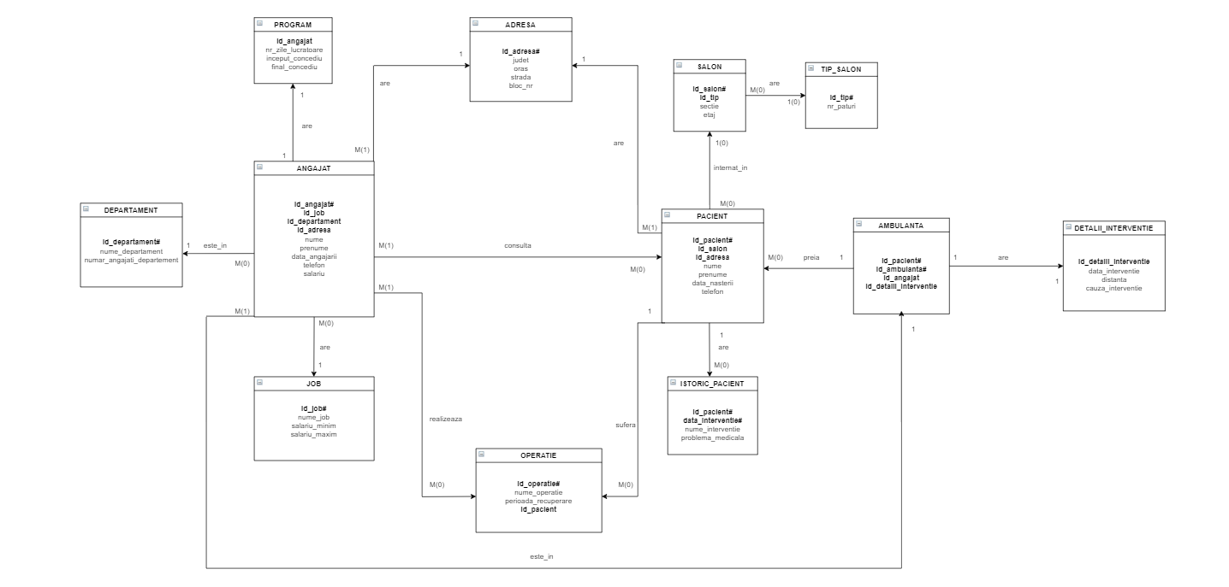

**7.Realizarea diagramei conceptuale corespunzătoare diagramei entitate-relație proiectate la punctul 6. Diagrama conceptuală obținută trebuie să conțină minimum 6 tabele (fără considerarea subentităților), dintre care cel puțin un tabel asociativ.**

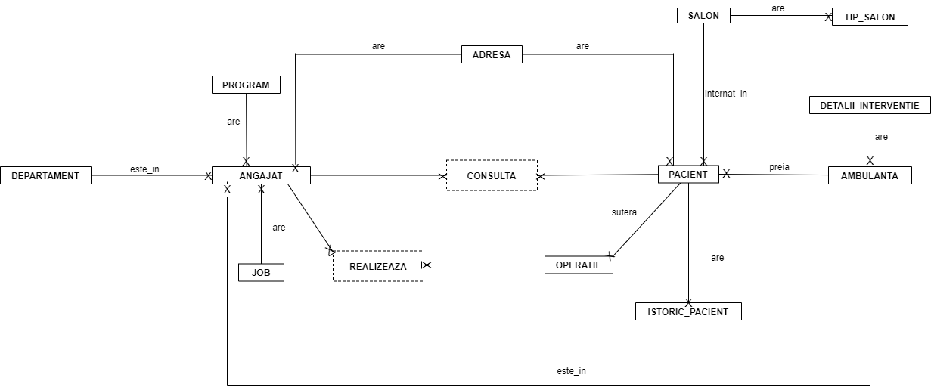

**8. Enumerarea schemelor relaționale corespunzătoare diagramei conceptuale proiectate la punctul 7.**

Schemele relaţionale corespunzătoare diagramei conceptuale sunt:

ANGAJAT (id_angajat#, id_job, id_departament, id_adresa, nume, prenume, data_nasterii, telefon, salariu);

DEPARTAMENT (id_departament#, nume_departament, numar_angajati_departement);

JOB (id_job#, nume_job, salariu_minim, salariu_maxim);

PROGRAM (id_angajat, nr_zile_lucratoare, inceput_concediu, final_concediu);

ADRESA (id_adresa#, judet, oras, strada, bloc_nr);

OPERATIE (id_operatie#, nume_operatie, perioada_recuperare, id_pacient);

PACIENT (id_pacient#, id_salon, id_adresa, nume, prenume, data_nasterii, telefon);

ISTORIC_PACIENT (id_pacient#, data_interventie#, nume_interventie, problema_medicala);

SALON (id_salon#, id_tip, sectie, etaj);

TIP_SALON (id_tip#, nr_paturi);

AMBULANTA (id_pacient#, id_ambulanta#, id_angajat, id_detalii_interventie);

DETALII_INTERVENTIE (id_detalii_interventie, data_interventie, distanta, cauza_interventie);

CONSULTA (id_angajat, id_pacient, data_consultatie, diagnostic);

REALIZEAZA (id_angajat, id_operatie, data_operatie).

**9. Realizarea normalizării până la forma normală 3 (FN1-FN3).**

**FN1**

O relaţie este în prima formă normală dacă fiecărui atribut care o compune îi corespunde o valoare indivizibilă (atomică)**.** Astfel, vom lua entitatea OPERATIE, care are urmatoarea schemă relatională (id_operatie#, nume_operatie, perioada_recuperare, id_angajat, id_pacient).

Exemplu:

|  |  |  |  |  |
| --- | --- | --- | --- | --- |
| id_operatie# | nume_operatie | perioada_recuperare | id_angajat | id_pacient |
| 1423 | Deviatie de sept | 30 | 12, 4, 5 | 14 |

În acest exemplu, id-urile angajaților care iau parte la operație sunt trecute la coloana id_angajat, pe o singură linie, în funcție de operația la care iau parte. Pentru a normaliza în prima formă normală, pentru fiecare operație vom avea câte o linie pentru fiecare angajat ce ia parte la operație.

|  |  |  |  |  |
| --- | --- | --- | --- | --- |
| id_operatie# | nume_operatie | perioada_recuperare | id_angajat# | id_pacient |
| 1423 | Deviatie de sept | 30 | 12 | 14 |
| 1423 | Deviatie de sept | 30 | 4 | 14 |
| 1423 | Deviatie de sept | 30 | 5 | 14 |

**FN2**

A doua formă normală cere ca tabela să se afle în FN1 și că fiecare atribut care nu este cheie (nu participă la cheia primară) să fie dependent de întreaga cheie primară. FN2 interzice manifestarea unor dependenţe funcţionale parţiale în cadrul tabelei.

Vom continua pe tabelul normalizat anterior.

FN2 va arăta astfel:

|  |  |  |  |
| --- | --- | --- | --- |
| id_operatie# | nume_operatie | perioada_recuperare | id_pacient |
| 1423 | Deviatie de sept | 30 | 14 |

|  |  |
| --- | --- |
| id_operatie# | id_angajat# |
| 1423 | 12 |
| 1423 | 4 |
| 1423 | 5 |

**FN3**

O relație este în a treia formă normală dacă aparține FN2 și dacă fiecare atribut care nu este cheie (nu participă la o cheie) depinde direct de cheia primară.

Vom continua pe tabela FN2 realiză anterior și îi vom mai adauga câmpul numar_ore ce semnifică numărul de ore cât durează o operație și câmpul varsta_pacient ce seminifică vârsta pacientului.

Astfel, tabelul devine:

|  |  |  |  |
| --- | --- | --- | --- |
| id_operatie# | id_angajat# | numar_ore | varsta_pacient |
| 1423 | 12 | 4 | 24 |
| 1423 | 4 | 4 | 43 |
| 1423 | 5 | 4 | 24 |

Forma FN3 va fi aceasta:

|  |  |  |
| --- | --- | --- |
| id_operatie# | id_angajat# | numar_ore |
| 1423 | 12 | 4 |
| 1423 | 4 | 4 |
| 1423 | 5 | 4 |

|  |  |
| --- | --- |
| numar_ore | varsta_pacient |
| 4 | 24 |
| 4 | 43 |

**10. Crearea tabelelor în SQLși inserarea de date coerente în fiecare dintre acestea (minimum 5 înregistrări în fiecare tabel neasociativ; minimum 10 înregistrări în tabelele asociative).**

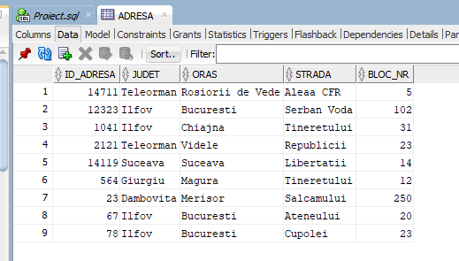

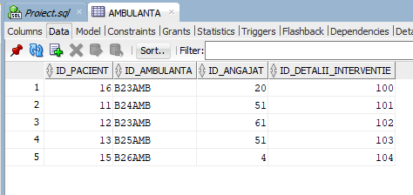

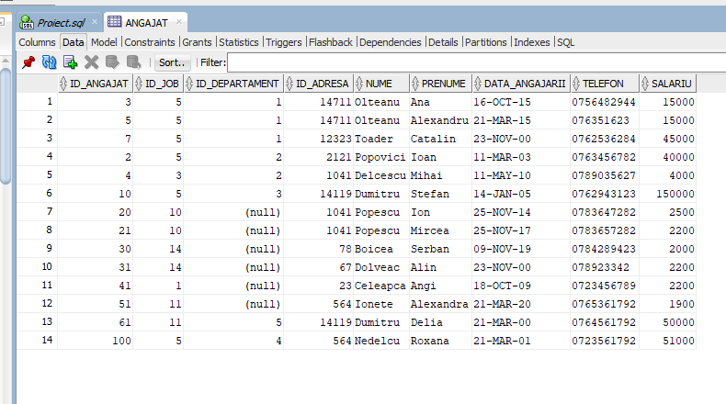

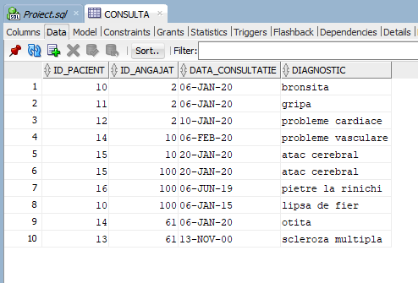

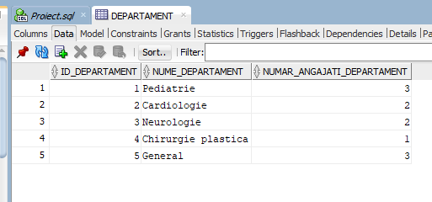

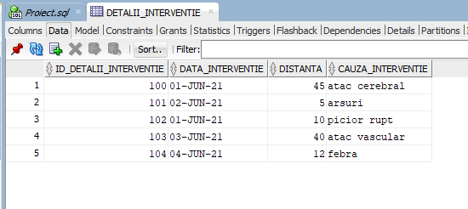

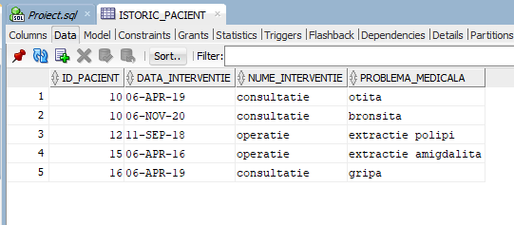

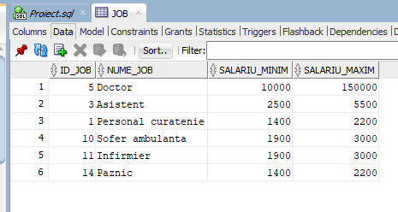

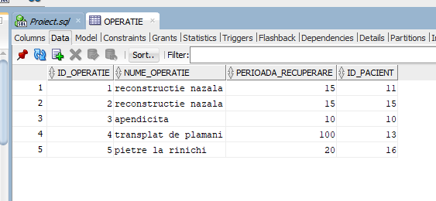

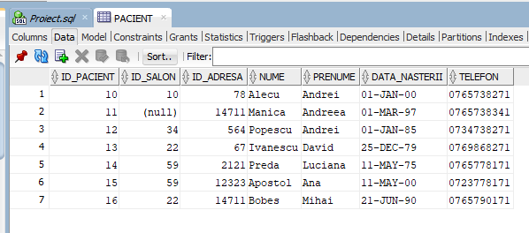

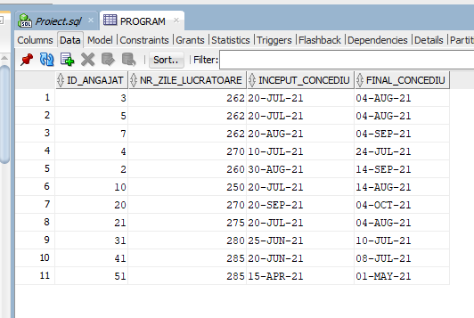

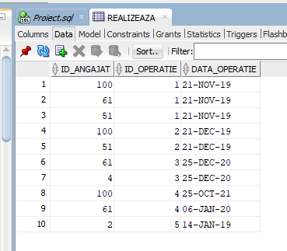

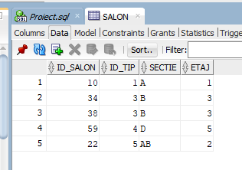

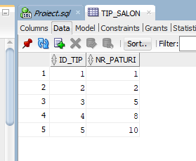

**12. Implementarea a 3 operații de actualizare sau suprimare a datelor utilizând subcereri.**

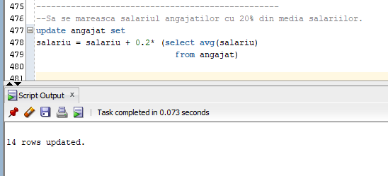

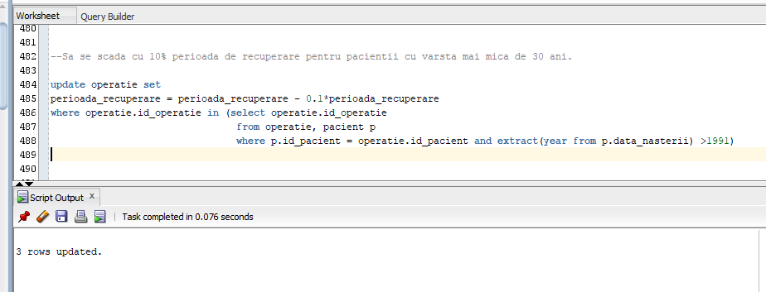

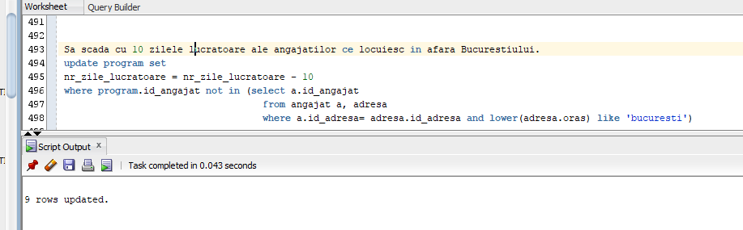

**13.Crearea unei secvențe ce va fi utilizată în inserarea înregistrărilor în tabele (punctul 10)**

